GAME-DESIGN SKILL
AI遊戲設計競賽與教學說明書
從多方案競爭、證據排名到人類核准與可測原型
用途 | 遊戲企劃、研究型遊戲、設計思考與SDLC教學
版本 | v1.1.0｜2026-08-31
教學案例 | COAST海岸氣候調適政策模擬
國立清華大學 數理教育研究所｜吳智鴻教授

快速理解：這個Skill做什麼？
game-design不是讓AI宣布哪個構想最好，而是把遊戲前期設計變成一個可重複、可比較、可教學的競賽流程。AI先產生多個候選、分角色盲評、淘汰與重組，最後提供前三名、證據層級與風險，交由人類決策。
核心原則｜AI提出與挑戰方案；教師、研究者或專案負責人保留最終決策權。

適用情境
- 教育與研究型遊戲企劃
- 需要先比較多個玩法、再決定開發方向
- 要把Design Thinking、SDLC與AI素養整合進課程
- 需要三款視覺示意圖、原型測試與版本紀錄

不適用情境
- 單純修復遊戲程式錯誤
- 只要求製作一張美術圖或一段音樂
- 已確定玩法且只需執行明確的小修改

三種運作模式
模式 | 主要輸出 | 何時使用
Production | 排名、視覺選型、單關原型與測試 | 需要實際開發遊戲
Teaching | 工作單、評分規準、反思與決策紀錄 | 課堂、工作坊與專題課程
Research Game | 效度、可重現性、資料與版本凍結 | 要支援論文或正式研究

1. 系統架構
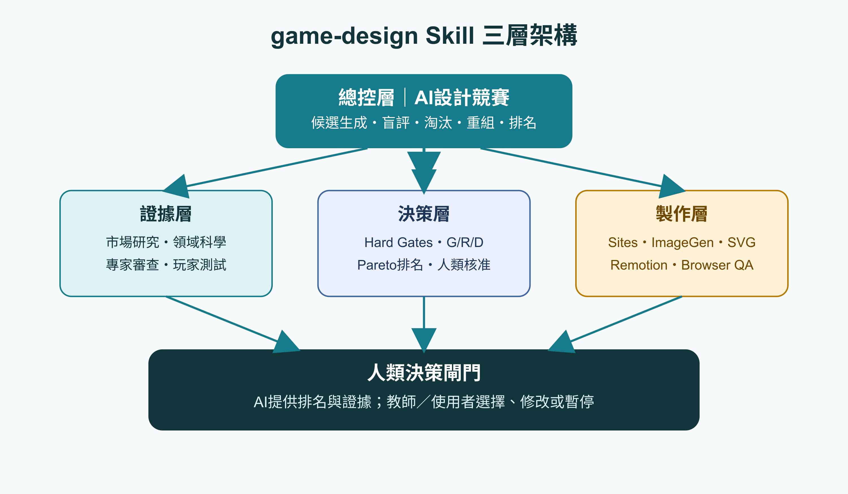
圖1 game-design Skill三層架構
總控層負責候選設計與競賽；證據層提供市場、領域、專家與玩家資料；決策層以Hard Gates及G/R/D三軸排序；製作層只在核准後啟動網站、圖像、SVG、Remotion與測試流程。
層級 | 責任 | 不得越權
總控層 | 生成、盲評、演化與排名 | 不能替人類核准
證據層 | 標註資料來源與證據品質 | 不能把AI預評寫成玩家實證
決策層 | Hard Gates、G/R/D與Pareto排名 | 不能以平均分掩蓋致命缺陷
製作層 | 視覺、動畫、音訊、原型與QA | 不能在玩法或視覺未核准前全面開發

2. 完整流程與核准閘門
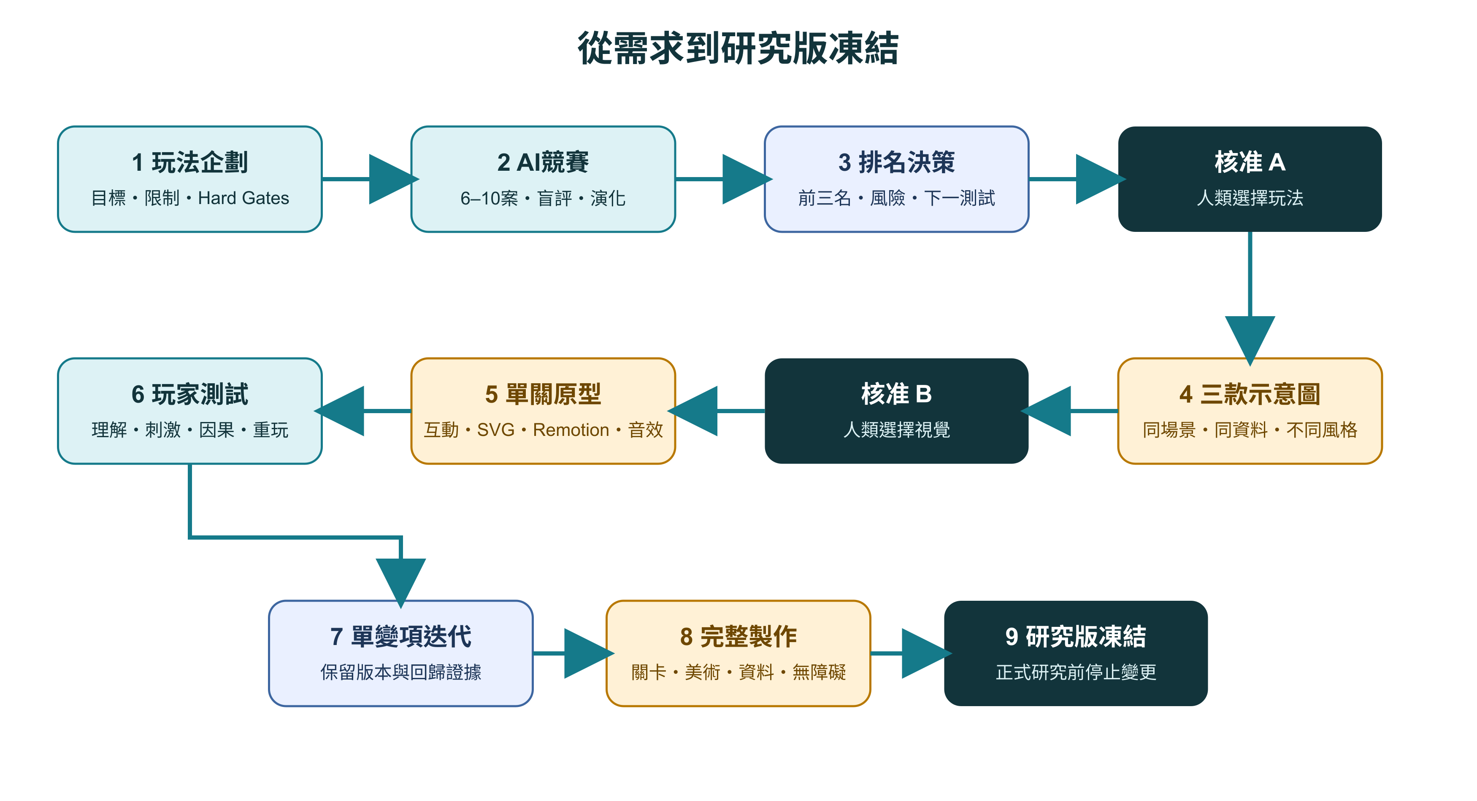
圖2 從玩法企劃到研究版凍結
不得跳過｜AI競賽完成後先選玩法；三張示意圖完成後再選視覺；兩次核准以前都不能進入完整製作。

1. 玩法企劃
定義玩家、平台、核心目標、時長、非目標與不可違反條件。
2. AI競賽
產生6–10個實質不同的核心玩法，匿名後交由五種角色盲評。
3. 排名決策
輸出前三名、淘汰清單、風險、證據與下一項可推翻的測試。
4. 三款示意圖
使用相同場景、相同資料與相同遊戲狀態，只比較視覺方向。
5. 單關原型
只製作能測試最大風險的最小端到端切片。
6. 玩家測試
蒐集理解、刺激、因果辨識、重複感與重玩意願。
7. 單變項迭代
每輪只修改一個主要變項，保留版本與回歸證據。
8. 完整製作
擴充關卡、美術、音訊、資料、雙語與無障礙。
9. 研究版凍結
正式研究前停止會影響決策、回饋或評分的變更。

3. AI競賽與演化規則
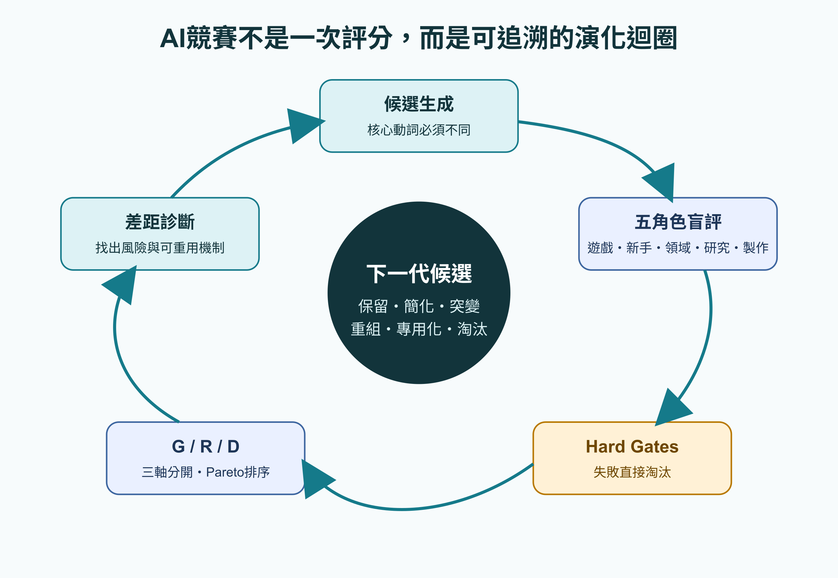
圖3 可追溯的AI設計演化迴圈

候選必須真正不同
候選差異應落在核心動詞、壓力模型、資訊模型、失敗模型與重玩結構；只更換名稱、背景或美術不能算新候選。
操作 | 用途 | 例子
保留 Retain | 保留已通過所有關卡的機制 | 保留一次修正機會
簡化 Simplify | 降低規則與操作負荷 | 五張牌減為三張
突變 Mutate | 只改一個主要變項 | 15秒倒數改為25秒
重組 Recombine | 合併相容的優點 | 新聞敘事＋危機連鎖
專用化 Specialize | 只在最適合的關卡使用 | 路線救援只放在洪水關
淘汰 Retire | 停止無法低成本驗證的機制 | 移除多人談判系統

五種盲評角色
角色 | 主要問題
Game Designer | 是否有策略、張力、節奏、能動性與重玩性？
First-time Player | 第一次玩能否快速理解？認知負荷是否合理？
Domain Expert | 因果、表徵與內容是否科學正確？
Research Reviewer | 是否測到正確構念？有無混淆變項與不可重現因素？
Production Director | 技術、美術、音訊、時程與維護是否可行？

4. Hard Gates與G/R/D評分
Hard Gate｜任何不可違反條件失敗就直接淘汰，不能用其他高分補償。

軸 | 重點 | 預設門檻
G｜Game Experience | 易學、能動性、張力、因果回饋、變化、公平復原 | ≥75
R｜Research Validity | 構念、混淆、重現、資料、評量隔離、倫理／無障礙 | 研究遊戲≥85
D｜Development Feasibility | 原型成本、技術、內容擴充、資產、測試、維護 | ≥75

為什麼不用單一總分？
單一平均可能讓極高的刺激感掩蓋研究效度失敗，也可能讓低成本掩蓋缺乏玩家能動性的問題。Skill先使用Pareto前緣；同一前緣內才依最低維度、三軸平均與較低原型成本進行透明的次序判定。
候選 | G | R | D | 判定
A 危機連鎖 | 88 | 92 | 84 | Pareto前緣；最低維度84
B 新聞指揮台 | 80 | 95 | 90 | Pareto前緣；最低維度80
C 完整RTS | 91 | 68 | 70 | Research Hard Gate失敗，淘汰

5. 證據階梯與可信度
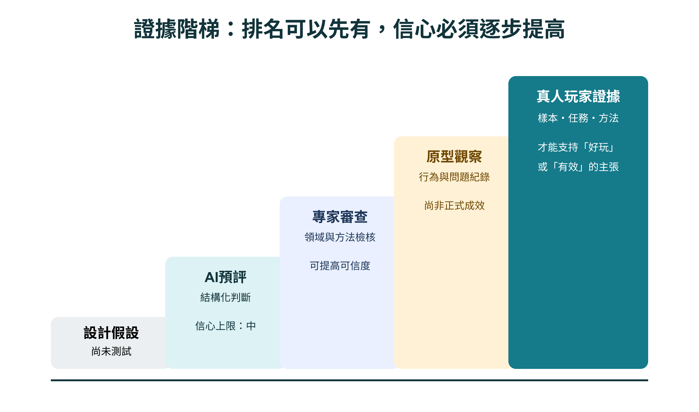
圖4 由假設到真人玩家證據的可信度階梯
AI可以快速篩選，但只有真人玩家資料才能支持『好玩』『看得懂』或『願意再玩』等主張。AI預評的信心最高只能標為中等。
證據標籤 | 可以說什麼 | 不能說什麼
Hypothesis | 預期某機制可能有效 | 已改善遊戲性
AI pre-score | 結構化比較與風險預判 | 已證明最好玩
Expert review | 內容／方法已經專家檢核 | 所有玩家都會理解
Prototype observation | 在指定任務中觀察到行為 | 可直接推論正式成效
Player evidence | 依樣本與方法支持限定主張 | 超出樣本與設計的普遍結論

6. 教育遊戲獎勵函數與優先權
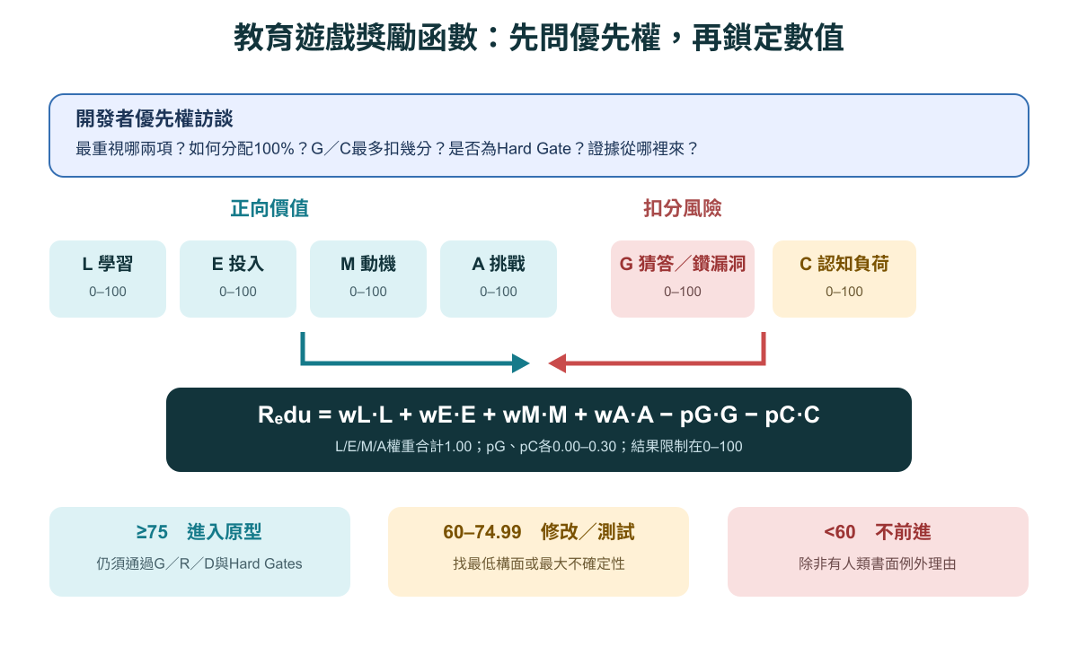
圖5 教育遊戲獎勵函數、權重與判讀門檻
教育遊戲的『好玩』是促進學習的手段，不是唯一終點。Skill因此在競賽前先詢問開發者最重視哪些教育因素，再鎖定權重。R_edu是設計診斷值，不是正式學習成效，也不能取代G／R／D或CADS。
確定性公式｜R_edu = wL×L + wE×E + wM×M + wA×A − pG×G − pC×C；L/E/M/A/G/C皆為0–100，正向權重合計1.00，pG與pC各為0.00–0.30，結果限制在0–100。

代碼 | 構面 | 可觀察資料
L | 學習成效 | 前後測、概念正確率、策略品質、錯誤概念減少
E | 投入度 | 完成率、自主重玩、堅持、回訪；不能只看停留時間
M | 動機／自我效能 | 勝任感、願意再試、願意挑戰更難任務
A | 適切挑戰／心流 | 能力與難度匹配、可恢復失敗、無聊／挫折平衡
G | 猜答／鑽漏洞 | 亂點、快速跳過、複製答案、依賴提示而不思考
C | 認知負荷 | 看不懂、反覆讀指示、過多錯誤、無法說明任務

開發者優先權訪談（競賽前必問）
- L／E／M／A中最重要的兩項是什麼？
- 將100%分配給L／E／M／A，或選擇預設profile
- G猜答／鑽漏洞與C認知負荷最多各扣幾分？
- G或C是否為Hard Gate？門檻是多少？
- 六個構面的資料來源是什麼？哪些目前仍只是AI預評？
Profile | wL | wE | wM | wA | pG | pC
Balanced baseline | 0.40 | 0.20 | 0.15 | 0.25 | 0.15 | 0.10
Learning-first | 0.50 | 0.15 | 0.10 | 0.25 | 0.15 | 0.10
Engagement-first | 0.35 | 0.30 | 0.15 | 0.20 | 0.15 | 0.10
Accessibility-sensitive | 0.40 | 0.15 | 0.15 | 0.30 | 0.15 | 0.20

預設判讀｜R_edu≥75：可進原型；60–74.99：修改或測試；<60：不前進。G≥60觸發誠信檢查，C≥70觸發過載檢查。這些是可調整的設計門檻，不是普遍有效的研究常數。

範例：Balanced baseline，L=82、E=74、M=68、A=76、G=20、C=30。正向分數=76.8，猜答扣3.0，過載扣3.0，因此R_edu=70.8，落在『修改／測試』區。

7. 視覺、動畫、美術與音訊

三款視覺示意圖規則
- 三張圖使用同一場景、同一資料、同一遊戲狀態
- 必須顯示真正的可玩畫面，而不是宣傳海報
- 必須包含主要操作、危機／挑戰、立即後果與狀態回饋
- 至少呈現一種在地語言介面，文字由程式疊加而非依賴AI畫字
- 比較可讀性、情緒、實作性、動態潛力與無障礙
技術／Skill | 責任 | 不應負責
Sites／介面 | 響應式版面、元件、鍵盤／觸控與狀態 | 替代遊戲規則
ImageGen | 原創概念圖、背景、角色與風格探索 | 生成最終介面文字
SVG／CSS／Canvas | 即時互動、波浪、路線、量表與資訊圖 | 長篇敘事影片
Remotion | 新聞、後果解說、回顧與輸出影片 | 取代核心互動
Browser QA | 流程、語言、裝置、動畫與錯誤檢查 | 判定研究學習成效
Audio規格 | 環境、警報、命中、復原、成功／失敗 | 成為唯一的重要資訊來源

動畫語法｜每個重要動畫都應表達：原因 → 環境改變 → 人／系統影響 → 取捨。

8. 教學模式

建議學習目標
- 區分主題、美術與核心遊戲循環
- 把目標轉成Hard Gates及可測標準
- 設定並解釋L/E/M/A權重與G/C懲罰
- 以多準則證據比較候選方案
- 辨識reward hacking、混淆變項與無證據主張
- 為最高風險假設設計最低成本原型
- 提出可不同意AI排名的人類決策理由

90分鐘課堂活動
階段 | 建議時間 | 學生活動 | 教師證據
問題界定 | 15分 | 定義玩家、目標、Hard Gates與教育優先權 | 限制與權重是否可測
學生候選 | 15分 | 提出3案並先自行排名 | 核心動詞是否不同
AI競賽 | 15分 | 閱讀AI前三名與淘汰理由 | 證據標籤是否正確
差異討論 | 20分 | 比較學生與AI分數 | 能否辨識推測與reward hacking
原型設計 | 15分 | 提出能推翻假設的測試 | 測試是否低成本且可觀察
人類決策 | 10分 | 選擇、修改或拒絕AI推薦 | 理由是否依據證據

評分建議
項目 | 比例
問題與限制 | 15%
教育獎勵函數 | 15%
候選差異 | 15%
G/R/D證據 | 15%
迭代理由 | 15%
原型測試 | 15%
AI限制反思 | 10%

教師原則｜評分重點是證據與決策品質，不是學生是否同意AI冠軍。

9. COAST教學案例
COAST可使用Teaching＋Research Game雙模式。研究主軸維持PRE CADS → 三個海岸危機關卡 → POST CADS；AI競賽只用於形成玩法候選，不能參與正式CADS計分。
固定研究條件 | 設計含義
每關≤5分鐘 | 淘汰需要長時間資源管理的方案
三次決策＋一次修正 | 所有候選必須容納一致的學習軌跡
CADS為deterministic 40/30/30 | AI、動畫與隨機事件不能改變評分
R_edu與CADS分離 | R_edu用於玩法診斷；CADS才是正式客觀學習指標
PRE不提供回饋 | 教學動畫只能放在學習關卡
三關不可重複 | 侵蝕線、洪水路線、珊瑚熱壓力各有專屬機制
雙語 | 視覺與動畫必須承受中英文文字長度差異

COAST競賽輸出範例
排名 | 候選 | G | R | D | 下一測試
1 | Crisis Chain | 88 | 92 | 84 | 測試倒數是否壓縮閱讀
2 | Newsroom Command | 80 | 95 | 90 | 測試即時刺激是否不足
3 | Living Coast Defense | 91 | 78 | 76 | 測試反應速度混淆

證據標籤｜上表只是AI預評，不是學生玩家實證；完成真人測試後才能提高證據等級。

10. 使用方式與輸出

自然語言啟動範例
$game-design｜請為大學生海洋氣候政策遊戲執行Teaching＋Research Game模式。先詢問我最重視的L/E/M/A因素與G/C懲罰，再鎖定權重；研究成功玩法、產生8個候選並競賽，只輸出前三名供我選擇，不要開始寫程式。

標準輸出清單
- 玩法企劃與Hard Gates
- 開發者教育優先權與鎖定權重
- L/E/M/A/G/C原始值、R_edu與警示
- 市場與領域研究摘要
- 候選池與每代變更紀錄
- G/R/D分數與Pareto排名
- 前三名決策列表與淘汰清單
- 人類核准紀錄
- 三款視覺示意圖規格
- 單關原型與玩家測試計畫
- 版本、證據與研究凍結紀錄

Skill套件內容
檔案／資料夾 | 用途
SKILL.md | 總流程、模式、證據標籤與停止條件
references/competition-protocol.md | 候選、盲評、演化、排名與核准規則
references/scoring-rubric.md | G/R/D評分與證據等級
references/educational-reward-function.md | L/E/M/A/G/C、權重訪談、公式、profiles與門檻
references/teaching-mode.md | 課堂流程、學習目標與評量
references/research-game-gates.md | 研究效度與版本凍結
references/visual-motion-pipeline.md | Sites、ImageGen、SVG、Remotion與音訊
assets/ | 報告、學生工作單、教師規準、圖解與範例
scripts/validate_scorecard.py | 驗證分數、Hard Gates及Pareto排序
scripts/calculate_edu_reward.py | 確定性計算R_edu、扣分與警示

11. 驗收與限制

Skill驗收
- 名稱為game-design且能被正確發現
- 教育遊戲競賽前必須詢問開發者最重視因素並鎖定權重
- 前三名含L/E/M/A/G/C、R_edu、profile與警示
- AI完成競賽後必須停在使用者決策
- 前三名含G/R/D、證據、信心、風險與下一測試
- Hard Gate失敗者不進入排名
- AI-only證據不得標示high confidence
- 玩法選定前不產生三張視覺圖；視覺選定前不全面開發
- Research Game模式禁止以正式後測分數直接優化玩法
- R_edu與正式學習成效保持分離
- 分數檔可由驗證程式重現排序

已知限制
- AI競賽仍是設計預篩，不能代替真人玩家
- R_edu的預設權重與門檻是透明起點，不是跨情境研究常數
- 評分規準必須在看見候選分數前鎖定
- 市場資料、科學內容與授權需要最新來源
- 音樂生成需另有合法工具或素材來源；本Skill只管理規格與驗收

參考來源
- OpenAI Skills API：支援建立、內容取得與不可變版本管理。https://developers.openai.com/api/reference/go/resources/skills
- OpenAI Codex Use Cases：包含瀏覽器遊戲、視覺概念原型與scored improvement loop。https://learn.chatgpt.com/use-cases
- 教育遊戲獎勵函數L/E/M/A/G/C之概念與公式來自本次使用者提供的設計材料；profiles與門檻為本Skill的透明可調整預設。
- 本說明書的競賽、G/R/D、Hard Gates、教學流程與COAST案例為本專案設計規範。

